2016-2017 学年成都市青羊区石室中学八年级（上）期末数学试卷
（考试时间：120 分钟
满分：150 分）
A 卷（共 100 分）
一、选择题（每小题 3 分，共 30 分）
1．在﹣1.414， ，π，2+ ，3.212212221…，3.14 这些数中，无理数的个数为（
）
A．5
2．下列各式运算正确的是（
A． ＝±2 B．（﹣1） ＝﹣1
B．2
C．3
D．4
）
C．（﹣1） ＝﹣1
0
D．
﹣1
3．平面直角坐标系中，点 P（﹣2，3）关于 x 轴对称的点的坐标为（
A．（﹣2，﹣3） B．（2，﹣3） C．（﹣3，﹣2）
4．如图，若在象棋棋盘上建立平面直角坐标系，使“帅”位于点（﹣1，﹣2），“马”位于点（2，﹣2），
则“兵”位于点（
）
D．（3，﹣2）
）
A．（﹣1，1）
B．（﹣2，﹣1）
C．（﹣3，1）
D．（1，﹣2）
5．△ABC 中，∠A，∠B，∠C 的对边分别记为 a，b，c，由下列条件不能判定△ABC 为直角三角形的是（
）
A．∠A+∠B＝∠C
C．a ＝c ﹣b
B．∠A：∠B：∠C＝1：2：3
D．a：b：c＝3：4：6
2
2
2
6．下列命题中是假命题的是（
A．对顶角相等
）
B．两直线平行，同旁内角互补
C．同位角相等
D．平行于同一条直线的两条直线平行
7．一辆汽车在行驶过程中，路程 y（千米）与时间 x（小时）之间的函数关系如图所示，已知开始 1 小时
的行驶速度是 60 千米/时，那么 1 小时以后的速度是（
）
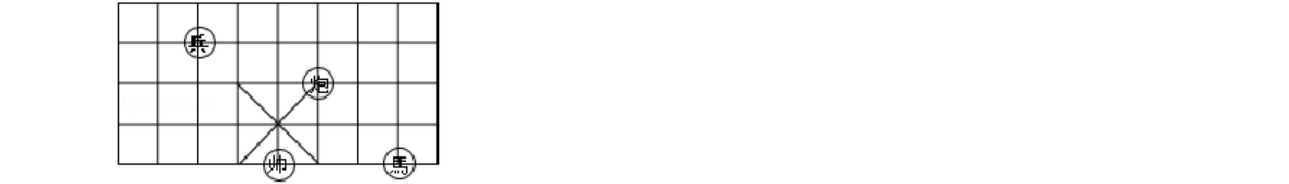

A．70 千米/时
B．75 千米/时
C．105 千米/时
D．210 千米/时
8．如图，已知两正方形的面积分别是 25 和 169，则字母 B 所代表的正方形的面积是（
）
A．12
B．13
C．144
D．194
9．关于直线 l：y＝kx+k（k≠0），下列说法不正确的是（
A．点（0，k）在 l 上
）
B．l 经过定点（﹣1，0）
C．当 k＞0 时，y 随 x 的增大而增大
D．l 经过第一、二、三象限
10．用白铁皮做罐头盒，每张铁皮可制盒身 25 个，或制盒底 40 个，一个盒身与两个盒底配成一套罐头盒．现
有 36 张白铁皮，设用 x 张制盒身，y 张制盒底，恰好配套制成罐头盒．则下列方程组中符合题意的是（ ）
A．
C．
B．
D．
二、填空题（每小题 4 分，共 16 分）
11．写出一个 1 到 2 之间的无理数
．
12．已知一次函数的图象与直线 y＝﹣x+1 平行，且过点（8，2），则此一次函数的解析式为
13．Rt△ABC 中，斜边 BC＝2，则 AB +AC +BC 的值为
．
．
2
2
2
14．如图，在△ABC 中，∠A＝75°，直线 DE 分别与边 AB，AC 交于 D，E 两点，则∠1+∠2＝
．
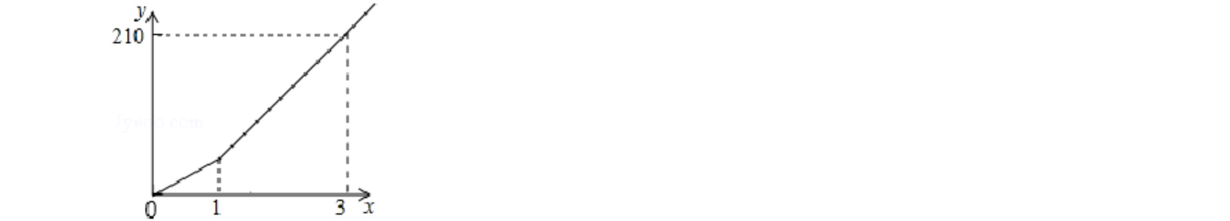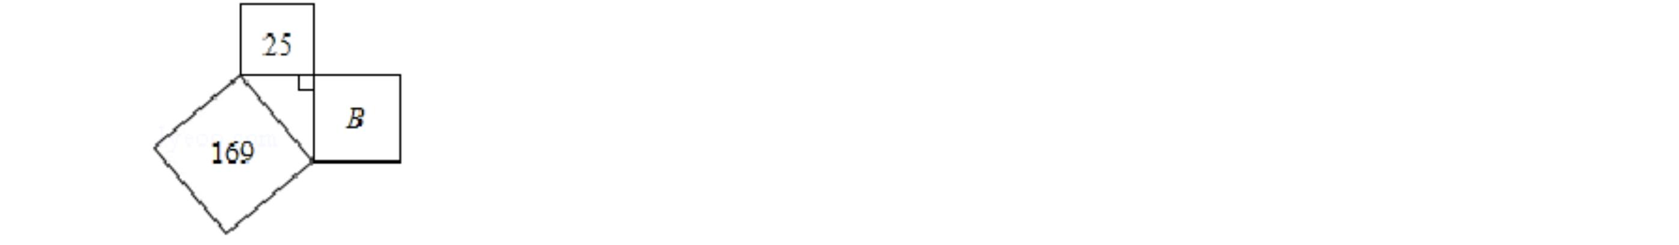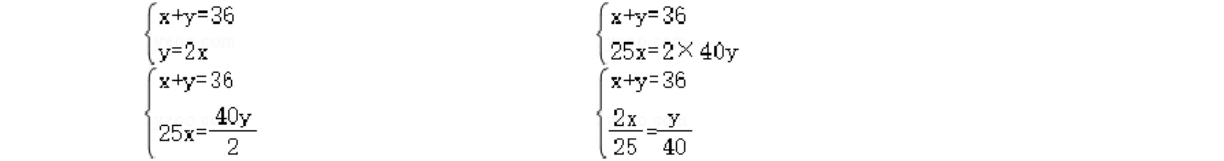

三、解答题
15．（15 分）计算下列各题
（1）
（2）解下列方程组：
．
16．（6 分）浠州县为了改善全县中、小学办学条件，计划集中采购一批电子白板和投影机．已知购买2 块
电子白板比购买 3 台投影机多 4000 元，购买 4 块电子白板和 3 台投影机共需 44000 元．问购买一块电子白
板和一台投影机各需要多少元？
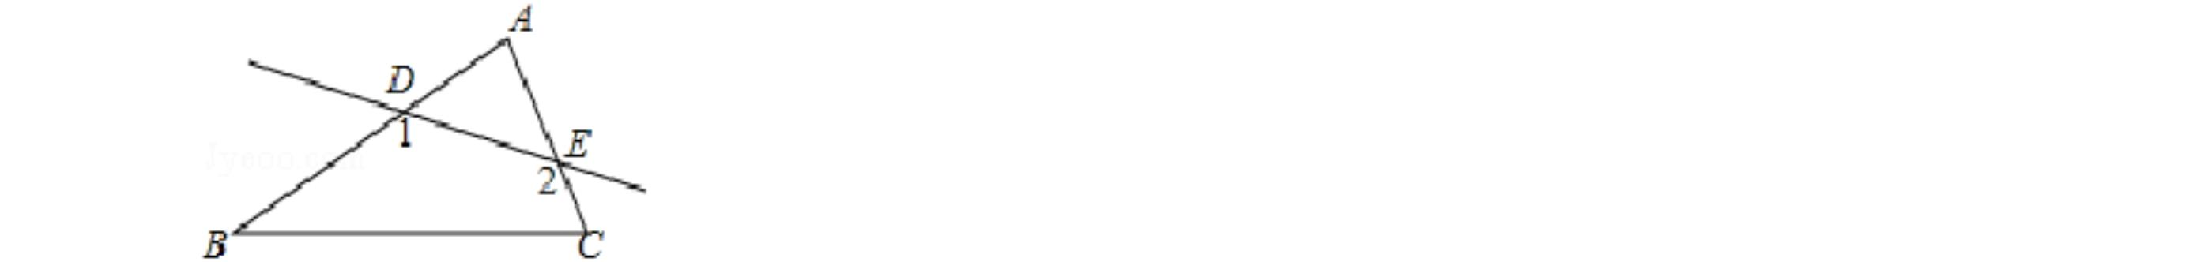

17．（7 分）如图，把长方形纸片 ABCD 沿 EF 折叠后，使得点 D 与点 B 重合，点 C 落在点 C′的位置上．
（1）若∠1＝50°，求∠2、∠3 的度数；
（2）若 AD＝8，AB＝4，求 BF．
18．（8 分）开展“创卫”活动，某校倡议学生利用双休日在“人民公园”参加义务劳动，为了解同学们劳
动情况，学校随机调查了部分同学的劳动时间，并用得到的数据绘制了不完整的统计图，根据图中信息回
答下列问题：
（1）将条形统计图补充完整；
（2）求抽查的学生劳动时间的众数、中位数；
（3）电视台要从参加义务劳动的学生中随机抽取1 名同学采访，抽到时参加义务劳动的时间为2 小时的同
学概率是多少？
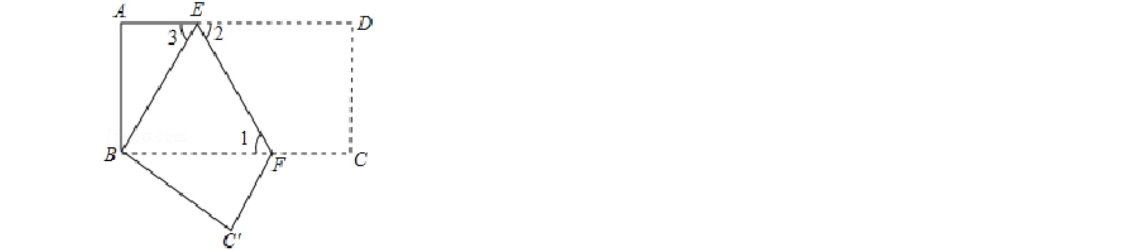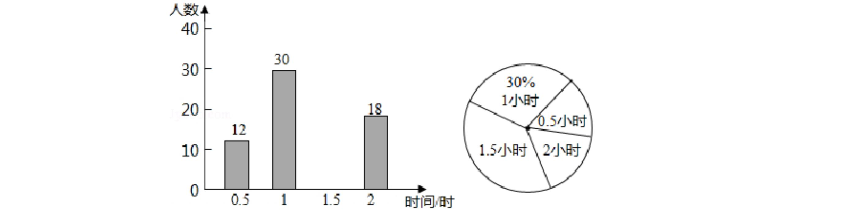

19．（8 分）如图，直线y＝kx+4 与 x 轴、y 轴分别交于 A、B 两点，
，点 C 是直线 y＝kx+4 上与 A、B
不重合的一点．
（1）求直线 y＝kx+4 的解析式；
（2）当△AOC 的面积是△AOB 面积的 2 倍时，求 C 点的坐标．
20．（10 分）（1）已知：△ABC 是等腰三角形，其底边是 BC，点 D 在线段 AB 上，E 是直线 BC 上一点，且∠
DEC＝∠DCE，若∠A＝60°（如图①）．求证：EB＝AD；
（2）若将（1）中的“点 D 在线段 AB 上”改为“点 D 在线段 AB 的延长线上”，其它条件不变（如图②），（1）
的结论是否成立，并说明理由；
（3）若将（1）中的“若∠A＝60°”改为“若∠A＝90°”，其它条件不变，则 的值是多少？（直接写
出结论，不要求写解答过程）
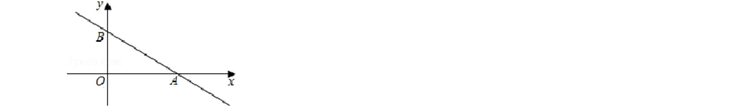

B 卷（50 分）
一、填空题（每小题 4 分，共 20 分）
21．如图，∠AOE＝∠BOE＝22.5°，EF∥OB，EC⊥OB，若 EF＝1，则 EC＝
．
22．一组数据 3，4，6，8，x 的中位数是 x，且 x 是满足不等式组
的整数，则这组数据的平均数
是
．
23．如图，在△ABC 中，∠A＝68°，BD、CD 分别平分∠ABC、∠ACB，M、N、Q 分别在 DB、DC、BC 的延长线
上，BE、CE 分别平分∠MBC、∠BCN，BF、CF 分别平分∠EBC、∠ECQ，则∠F＝
．
24．如图，在直角坐标系中，直线
分别与 x 轴、y 轴交于点 M、N ，点 A 、B 分别在 y 轴、x 轴上，
且∠B＝30°，AB＝4，将△ABO 绕原点 O 顺时针转动一周，当 AB 与直线 MN 平行时点 A 的坐标为
．
25．如图，点 A （2，2）在直线 y＝x 上，过点 A 作 A B ∥y 轴交直线 y＝ x 于点 B ，以点 A 为直角顶点，
1
1
1
1
1
1
A B 为直角边在 A B 的右侧作等腰直角△A B C ，再过点 C 作 A B ∥y 轴，分别交直线 y＝x 和 y＝ x 于 A ，
1
1
1
1
1
1
1
1
2
2
2
B 两点，以点 A 为直角顶点，A B 为直角边在 A B 的右侧作等腰直角△A B C …，按此规律进行下去，则等腰
2
2
2
2
2
2
2 2 2
直角△A B
n
的面积为
．（用含正整数 n 的代数式表示）
n
n

二、解答题（共 30 分）
26．（8 分）为了提高身体素质，有些人选择到专业的健身中心锻炼身体，某健身中心的消费方式如下：
普通消费：35 元/次；
白金卡消费：购卡 280 元/张，凭卡免费消费 10 次再送 2 次；
钻石卡消费：购卡 560 元/张，凭卡每次消费不再收费．
以上消费卡使用年限均为一年，每位顾客只能购买一张卡，且只限本人使用．
（1）李叔叔每年去该健身中心健身 6 次，他应选择哪种消费方式更合算？
（2）设一年内去该健身中心健身x 次（x 为正整数），所需总费用为 y 元，请分别写出选择普通消费和白金
卡消费的 y 与 x 的函数关系式；
（3）王阿姨每年去该健身中心健身至少 18 次，请通过计算帮助王阿姨选择最合算的消费方式．
27．（10 分）在 Rt△ABC 中，∠C＝90°，∠B＝30°，AB＝10，点 D 是射线 CB 上的一个动点，△ADE 是等
边三角形，点 F 是 AB 的中点，连接 EF．
（1）如图，点 D 在线段 CB 上时，
①求证：△AEF≌△ADC；
②连接 BE，设线段 CD＝x，BE＝y，求 y ﹣x 的值；
2
2
（2）当∠DAB＝15°时，求△ADE 的面积．

28．（12 分）如图 1，在平面直角坐标系中，A（a，0），B（0，b），且 a、b 满足
．
（1）求直线 AB 的解析式；
（2）若点 M 为直线 y＝mx 在第一象限上一点，且△ABM 是等腰直角三角形，求 m 的值．
（3）如图 3 过点 A 的直线 y＝kx﹣2k 交 y 轴负半轴于点 P，N 点的横坐标为﹣1，过 N 点的直线
交
AP 于点 M，给出两个结论：①
的值是不变；②
的值是不变，只有一个结论是正确，请你判断
出正确的结论，并加以证明和求出其值．

参考答案与试题解析
一、选择题
1．【解答】解：所给数据中无理数有： ，π，2+ ，3.212212221…，共 4 个．
故选：D．
2．【解答】解：A、原式＝2，错误；
B、原式＝﹣1，正确；
C、原式＝1，错误；
D、原式＝2，错误，
故选：B．
3．【解答】解：点 P（﹣2，3）关于 x 轴对称的点的坐标为（﹣2，﹣3）．
故选：A．
4．【解答】解：如图所示：可得“炮”是原点，
则“兵”位于点：（﹣3，1）．
故选：C．
5．【解答】解：A、∠A+∠B＝∠C，又∠A+∠B+∠C＝180°，则∠C＝90°，是直角三角形；
B、∠A：∠B：∠C＝1：2：3，又∠A+∠B+∠C＝180°，则∠C＝90°，是直角三角形；
C、由 a ＝c ﹣b ，得 a +b ＝c ，符合勾股定理的逆定理，是直角三角形；
2
2
2
2
2
2
D、3 +4 ≠6 ，不符合勾股定理的逆定理，不是直角三角形．
2
2
2
故选：D．
6．【解答】解：A、对顶角相等是真命题，故本选项正确，不符合题意；
B、两直线平行，同旁内角互补是真命题，故本选项正确，不符合题意；
C、两直线平行，同位角才相等，则同位角相等是假命题，故本选项错误，符合题意；
D、平行于同一条直线的两条直线平行是真命题，故本选项正确，不符合题意；
故选：C．
7．【解答】解：由题意可得：汽车行驶 3 小时一共行驶 210km，
则一小时后的平均速度为：（210﹣60）÷2＝75（km/h），

故选：B．
8．【解答】解：字母 B 所代表的正方形的面积＝169﹣25＝144．
故选：C．
9．【解答】解：A、当 x＝0 时，y＝k，即点（0，k）在 l 上，故此选项正确；
B、当 x＝﹣1 时，y＝﹣k+k＝0，此选项正确；
C、当 k＞0 时，y 随 x 的增大而增大，此选项正确；
D、不能确定 l 经过第一、二、三象限，此选项错误；
故选：D．
10．【解答】解：设用 x 张制作盒身，y 张制作盒底，
根据题意得：
，
故选：C．
二、填空题
11．【解答】解：1 到 2 之间的无理数有 ，
故答案为： ．（答案不唯一）
12．【解答】解：设所求一次函数的解析式为 y＝kx+b，
∵函数的图象与直线 y＝﹣x+1 平行，
∴k＝﹣1，
又过点（8，2），有 2＝﹣1×8+b，
解得 b＝10，
∴一次函数的解析式为 y＝﹣x+10，
故答案为：y＝﹣x+10．
13．【解答】解：∵Rt△ABC 中，BC 为斜边，
∴AB +AC ＝BC ，
2
2
2
∴AB +AC +BC ＝2BC ＝2×2 ＝8．
2
2
2
2
2
故答案为：8．
14．【解答】解：∵∠A＝75°，
∴∠ADE+∠AED＝180°﹣∠A＝105°，
又∵∠1＝180°﹣∠ADE，∠2＝180°﹣∠AED，
∴∠1+∠2＝360°﹣（∠ADE+∠AED）＝255°．

故答案为：255°．
三、解答题
15．【解答】解：（1）原式＝
＝4﹣2+ +1+1
＝4+ ；
﹣2+ +1+1
（2）
，
①×2+②得 6x+2x＝2+2，
解得 x＝ ，
把 x＝ 代入②得 1+y＝2，解得 y＝1，
所以方程组的解为
；
，
解①得 x≤4，
解②得 x≤
，
所以不等式组无解．
16．【解答】解：设购买 1 块电子白板需要 x 元，一台投影机需要 y 元，由题意得：
，
解得：
．
答：购买一块电子白板需要 8000 元，一台投影机需要 4000 元．
17．【解答】解：（1）∵AD∥BC，
∴∠1＝∠2＝50°．
∵∠BEF＝∠2＝50°，
∴∠3＝180﹣∠2﹣∠BEF＝80°；AD＝8，AB＝4，
（2）∵∠1＝∠2，∠BEF＝∠2，
∴∠1＝∠BEF，
以上内容仅为本文档的试下载部分，为可阅读页数的一半内容。如要下载或阅读全文，请访问：https://d.book118.com/887054010152006024

